 | MUNICIPIO DE AGUAZUL  NIT 891855200-9  SECRETARÍA DE HACIENDA MUNICIPAL  IMPUESTO PREDIAL UNIFICADO

FACTURA DE LIQUIDACION OFICIAL No. ${numeroliquidacionoficial}
REFERENCIA CATASTRAL |  | DIRECCIÓN |  |  |  | MATRÍCULA INMOBILIARIA |  | FECHA
${referencia_catastral} |  | ${direccion} |  |  |  | ${matricula_inmobiliaria} |  | ${fechaliquidacionoficial}
PROPIETARIO Y/O FIDEICOMITENTE, POSEEDOR OTROS |  |  |  |  | NÚMERO DE IDENTIFICACIÓN C.C Y/ O NIT
${contribuyenteexpediente} |  |  |  |  | ${idcontribuyenteexpediente}
AÑO | BASE GRAVABLE |  | TARIFA | IMPUESTO |  |  | ALUMBRADO PUBLICO |  | TOTAL
${tl_vigencia} | ${tl_baseg} |  | ${tl_tarifa} | ${tl_impuesto} |  |  | ${tl_alumbrado} | ${tl_total}
FUNDAMENTO LEGAL
La suscrita Secretaria de Hacienda del Municipio de Aguazul, en uso de sus atribuciones conferidas en el artículo 30 del Acuerdo 033 de 2024, en concordancia con lo previsto en el artículo 354 de la Ley 1819 de 2016, profiere el presente acto de liquidación Oficial del Impuesto Predial Unificado, por los periodo(s) gravable(s) antes relacionado(s).
INTERES
La presente liquidación oficial no incluye los INTERESES MORATORIOS, los cuales deberán liquidarse en la fecha en que se produzca el pago a la tasa de interés vigente por cada día de retardo de pago, calculados de conformidad con lo establecido en los artículos 270 y 274 del Acuerdo 033 de 2024, o la norma que los modifique, sustituya o adicione, concordante con lo señalado en los artículos 590 y 635 del Estatuto Tributario Nacional.
RECURSOS
Contra la presente Liquidación oficial podrá interponerse únicamente RECURSO DE RECONSIDERACIÓN, dentro de los (2) meses, contados a partir del día siguiente de la fecha de la publicación. El recurso deberá cumplir los requisitos exigidos en el artículo 329 del Acuerdo 033 de 2024.
MERITO EJECUTIVO
ADVERTIR que en el evento de las obligaciones aquí determinadas no sean canceladas, o que el contribuyente no ejerza el derecho de defensa a través del recurso de reconsideración, la presente liquidación oficial quedará en firme, constituyendo un título ejecutivo a favor del Municipio de Aguazul, de conformidad al artículo 405 del Acuerdo 033 de 2024, en concordancia con lo dispuesto en el artículo 828 del Estatuto Tributario Nacional, el cual será ejecutado por la Secretaría de Hacienda a través del procedimiento de cobro coactivo.
NOTIFICACIÓN
NOTIFÍQUESE La presente Liquidación Oficial mediante la inserción en la página web del municipio de Aguazul y simultáneamente la publicación en medio físico en la cartelera o lugar visible de la entidad territorial, de conformidad con lo señalado en el artículo 30 del Acuerdo 033 de 2024.
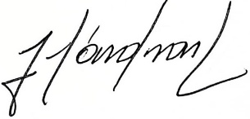

________________________________________________
YENNY CAROLINA CARDENAS GARCIA
Secretario de Hacienda
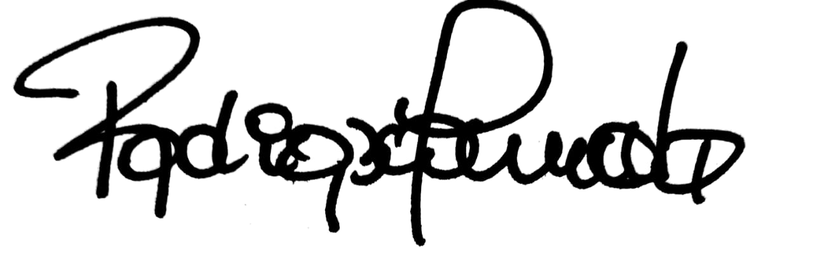  Revisó y Aprobó: Nury Esmeralda Rodríguez Buitrago  Profesional Universitario de Rentas |   Revisión Jurídica: Carlos Rafael Avella Pérez  Profesional Contratado | 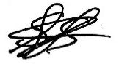  Apoyo en la proyección: Sergio Andrés Sánchez Coronel  Profesional Contratado

